Лабораторная работа №3

Отчет

Арсакаев Дени

Содержание

# 1 Цель работы

Изучение Markdown. Этот язык разметки позволяет легко форматировать текст, что делает процесс написания более удобным. Он обеспечивает хорошую читаемость даже в своем исходном виде, что упрощает работу с документами. Markdown поддерживается на многих платформах, таких как GitHub и Reddit, что делает его универсальным инструментом. Кроме того, его просто конвертировать в HTML и другие форматы, что расширяет его возможности. Для разработчиков Markdown становится незаменимым при написании документации, так как он облегчает совместную работу над проектами. Этот язык разметки позволяет быстро создавать и редактировать тексты без необходимости отвлекаться на сложные инструменты. Сосредоточение на содержании делает процесс написания более эффективным и минималистичным. Изучая Markdown, вы также получаете базовые навыки работы с разметкой, что может быть полезно в будущем. В целом, освоение Markdown значительно повышает продуктивность и упрощает работу с текстом.

# 2 Задание

Наша задача это разными спосабами сделать презентацию

# 3 Выполнение лабораторной работы

Открываю .md файл и начинаю его заполнять

Первым делом нам нужно заполнить такие поля как title, subtitle и author  
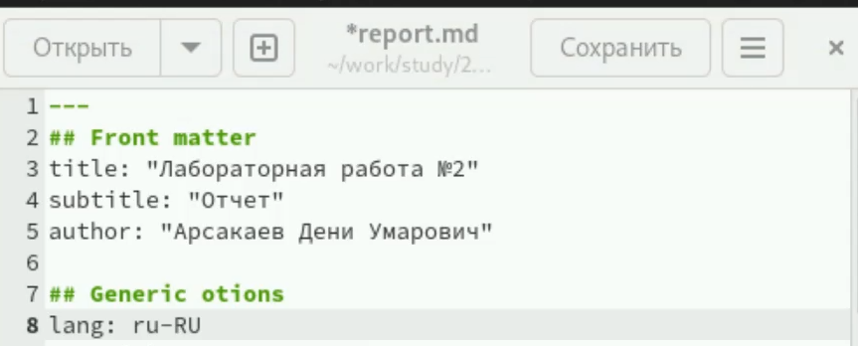

Дальше нас встречает строка “Цель работы”  
Тут мы кратко описывает что собираемся делать  
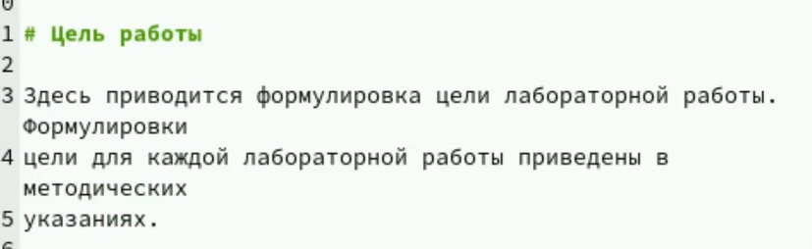

Следем идут поля ‘Теоретическое введение’ и ‘Задание’

Их обычно я пропускаю т.к. наш отчет небольшой и эти поля не имеют особого смысла в нашем случае  
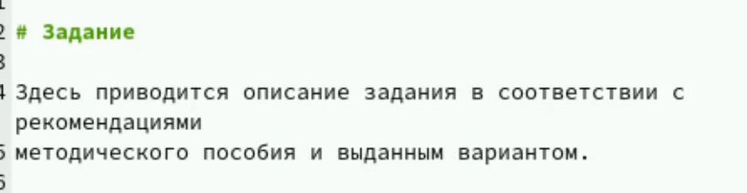

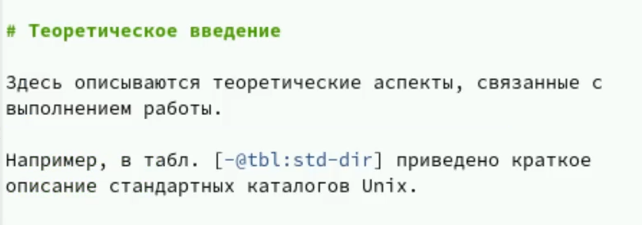

Рис. 1: text

И самое важно поле над котором мы будем работать это ‘Выполнение лабораторной работы’

Здесь мы прикрепляем фотографии и описываем процесс  
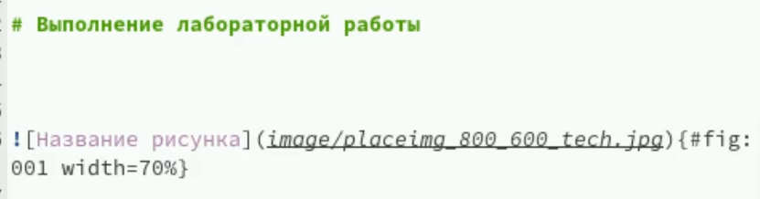

Чтобы прикрепить фото мы используем такую конструкцию>  
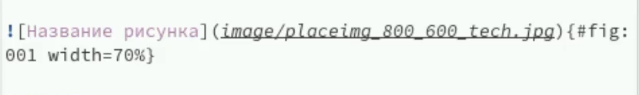  
где image - это папка, а после / идет название фото

Пару примеров см. фото  
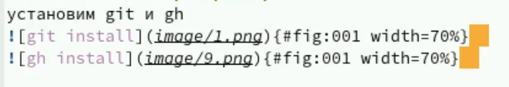  
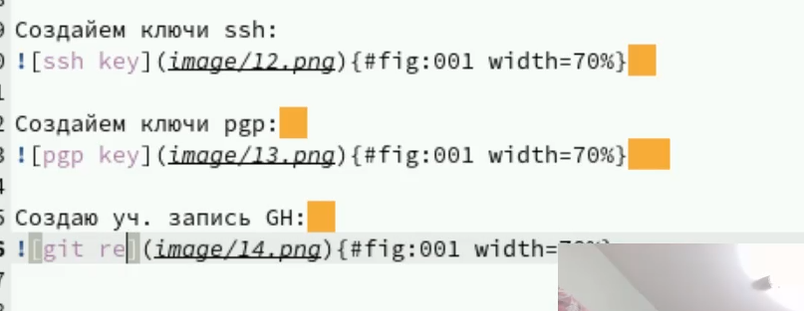

В конце отчеты заполняем поле ‘Выводы’

Теперь нам надо преоброзовать наш файл .md в файлы pdf, docx и html

Для этого мы используем команду pandoc report.md -o report.pdf  
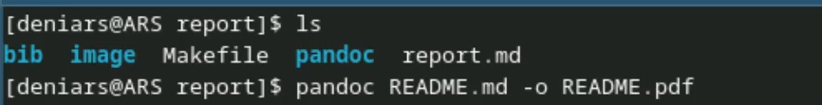

И вот такой результат мы получаем  
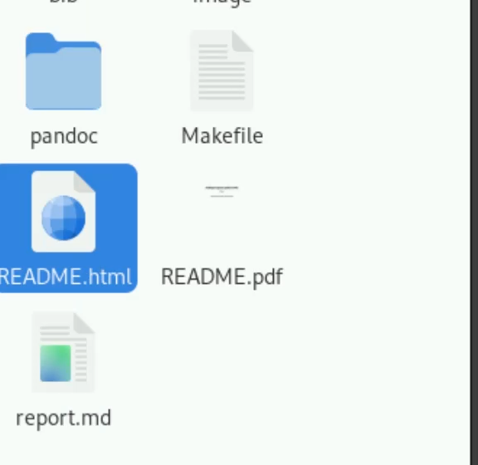

# 4 Выводы

Изучение Markdown открыло новые возможности для форматирования текста, создания документации и ведения заметок. Это простой и эффективный инструмент для работы с текстом в цифровом формате.